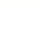
2025学年第一学期期末学情诊断初三数学试卷
（考试时间100分钟，满分150分）
考生注意：
1．本试卷共23题；答题时，考生务必按答题要求在答题纸规定的位置上作答；
2．除第一、二大题外，其余各题都必须在答题纸的相应位置上写出证明或计算的主要步骤．
一、选择题（本大题共5题，每题4分，满分20分）【下列各题的四个选项中，有且只有一个选项是正确的，选择正确的选项并填涂在答题纸的相应位置上．】
1. 在抛物线上的一个点是（ ）
A. B. C. D.
【答案】D
【解析】
【分析】本题考查二次函数图象上的点，根据二次函数图象上的点的横纵坐标满足函数解析式，进行判断即可．
【详解】解：∵，
∴当时，；当时，；当时，$y=0$ ；
故只有D选项的点在抛物线上，符合题意；
故选D．
2. 已知中，，，，那么下列各式中，正确的是（ ）
A. B.
C. D.
【答案】B
【解析】
【分析】本题考查了求角的正弦值，求角的余弦值，求角的正切值，用勾股定理解三角形等知识点，解题关键是掌握上述知识点并能熟练运用求解．
利用勾股定理求出$BC$ ，再根据三角函数的定义判断各选项．
【详解】解：∵在中，，，，
∴，
∴，故A错误；
，故B正确；
，故C错误；
，故D错误．
故选：B．
3. 在平面直角坐标系中，对于抛物线（其中$a$ 是常数，且），下列叙述中正确的是（ ）
A. 当时，抛物线开口向下
B. 抛物线与轴交点坐标为
C. 顶点坐标是
D. 当时，顶点是抛物线的最低点
【答案】C
【解析】
【分析】本题考查二次函数图象与性质，二次函数图象与系数的联系，通过二次函数图象与性质，以及二次函数图象与系数的联系，逐项判断，即可解题．
【详解】解：A、当时，抛物线开口向上，选项叙述错误，不符合题意；
B、抛物线与轴交点坐标为；选项叙述错误，不符合题意；
C、∵抛物线解析式为，
∴顶点坐标为，正确，符合题意；
D、当时，顶点是抛物线的最高点，选项叙述错误，不符合题意；
故选：C．
4. 下列命题中真命题是（ ）
A. 如果，那么
B. 如果两个相等的向量相减，那么结果为0
C. 如果和都是单位向量，那么
D. 如果，那么
【答案】A
【解析】
【分析】本题考查向量的基本概念，包括向量的平行、相等、单位向量和模长
【详解】对于A: ∵，
∴ 与 平行，命题真；
对于B: ∵ 两个相等向量相减结果为零向量（），而不是数量0，假命题；
对于C: ∵ 单位向量模长均为1但方向可能不同，
∴ 与 不一定相等，命题假；
对于D: ∵ 只表示模长相等方向可能不同，
∴ 与 不一定相等，命题假．
∴ 真命题是A．
故选：A．
5. 在等边$△ABC$ 中，点分别在边上，将$△ABC$ 沿折叠，使得点$A$ 与$△ABC$ 的重心$G$ 重合，与交于点，延长交$BC$ 于点$D$ ，那么的值为（ ）
A. B. C. $\frac{\sqrt{3}}{3}$ D. 1
【答案】C
【解析】
【分析】本题考查折叠，重心的性质，平面直角坐标系的建立，解题关键在于熟练掌握其相关知识点；通过建立坐标系，设等边$△ABC$ 的边长为，建立平面直角坐标系，计算重心G、中点O、点E和F的坐标，进而求出和的长度，即可求解.
【详解】解：如图；设等边$△ABC$ 的边长为，建立平面直角坐标系：
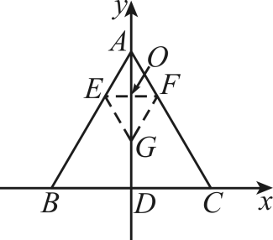
则，，
∵中点，重心(，根据重心性质，重心$G$ 将分为)
∴中点（与的中点，
∵折叠后为的垂直平分线，
∴为水平线（垂直于轴且过）
设直线解析式：过，两点，
∴，解得
∴直线解析式，联立得 ，
设直线解析式：过，两点，
∴，解得，
∴直线解析式，联立得 ，
∴，
∵，
∴，
故选：C.
二、填空题（本大题共10题，每题4分，满分40分）
6. 如果，那么_____
【答案】
【解析】
【分析】本题考查了分式的求值，分式化简求值等知识点，解题关键是掌握上述知识点并能熟练运用求解．
将拆分为，然后代入已知条件进行计算．
【详解】解：
，
因为，
所以
，
故答案为：．
7. 已知，那么____
【答案】
【解析】
【分析】本题考查了新定义运算，函数解析式的运用，读懂题意是解题的关键．将代入函数中，直接计算即可．
【详解】解：由函数定义，．
故答案为：．
8. 将抛物线向左平移3个单位后，得到的新抛物线的表达式为_____．
【答案】
【解析】
【分析】本题考查了二次函数图象的平移，解题关键是掌握函数图象平移的规律．
根据函数图象平移的规律：左加右减，可得答案．
【详解】解：抛物线向左平移3个单位可得，
故答案为：．
9. 小海周末到漕泾镇沙积村游览，发现村内的高宅基冈身遗址，藏有兰蛤、毛蚶等近二十种6400年前的远古贝类化石，他想了解一个毛蚶化石的长度，在化石旁放了一支笔拍下照片．回家后量出照片上笔和化石的长度分别为和，笔的实际长度为，那么该化石的实际长度为____．
【答案】4
【解析】
【分析】本题考查了比例的性质，设化石的实际长度为cm，根据照片上的长度与实际长度成比例，建立比例方程求解．
【详解】解：设化石的实际长度为cm，
由题意得：，
解得：．
故答案为：4．
10. 为提升街区环境美观度，环卫工人需给形状相同的三角形绿化标牌表面涂环保漆．大标牌的涂漆厚度与小标牌的涂漆厚度完全一致，两块标牌对应边的长度比为，如果其中一块小标牌涂满漆用了半听环保漆，那么一块大标牌涂满漆需要环保漆____听．
【答案】2
【解析】
【分析】本题考查相似三角形的应用，根据题意，易得两个三角形相似，根据相似三角形的面积比等于相似比的平方，进行求解即可．
【详解】解：∵形状相同的两个三角形绿化标牌，
∴两个三角形相似，
∵两块标牌对应边的长度比为，
∴两块标牌的面积比为，
∵小标牌涂满漆用了半听环保漆，
∴大标牌涂满漆需要环保漆听环保漆；
故答案为：2
11. 数学在生活中的许多应用，都能给人以美感，也造就了人类建筑史上的无数经典．如图，著名的上海东方明珠广播电视塔，塔高$AC$ 为468米，其上球体点$B$ 位于塔身的黄金分割点处，使塔体显得挺拔俊美，具有审美效果，且．那么上球体到塔底的距离$AB$ 为_____米．（结果保留根号的形式）
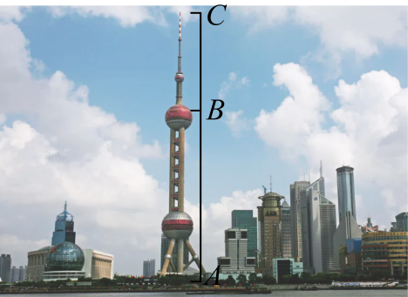
【答案】
【解析】
【分析】本题考查了黄金分割，解题关键是掌握黄金分割比．
根据黄金分割比求解即可．
【详解】解：∵点$B$ 是线段$AC$ 上的一个黄金分割点，且米，，
∴（米）．
故答案为：．
12. 对于抛物线，沿着轴正方向看，抛物线在直线左侧的部分是下降的，写出一个符合条件的的值是____．
【答案】（答案不唯一）
【解析】
【分析】此题考查了二次函数的性质，首先判断出抛物线开口向上，然后根据题意得到，求出，进而求解即可．
【详解】解：∵抛物线中二次项系数，
∴抛物线开口向上，
∵沿着轴正方向看，抛物线在直线左侧的部分是下降的，
∴
∴
∴写出一个符合条件的的值是．
故答案为：（答案不唯一）．
13. 在$△ABC$ 中，设，点$M$ 是$△ABC$ 的边$AB$ 的中点，如果用的线性组合表示向量，那么的值为____．
【答案】1
【解析】
【分析】本题主要考查了平面向量的简单计算问题，熟练掌握平面向量的简单计算是解题的关键．
点$M$ 是边$AB$ 的中点，根据中点公式，向量可以表示为向量和的线性组合，且系数之和为1．
【详解】解：∵$M$ 是$AB$ 的中点，
∴，
因此，，
∴，
故答案为：1．
14. 如果一个图形上的点和另一个图形上的点，．．．分别对应，并且它们的连线都经过同一点，那么这两个图形叫做位似图形，点是位似中心．如图，四边形和四边形是位似图形，点的坐标分别为、，如果$AD$ 的长为，那么的长为_____．
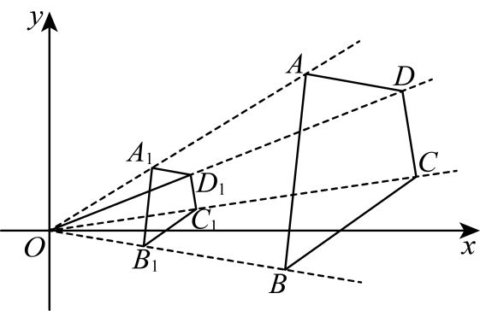
【答案】
【解析】
【分析】本题考查坐标系下的位似．理解并掌握位似图形的定义，是解题的关键．
根据位似图形的定义，得到，求出位似比，即可得，求解即可．
【详解】解：∵点的坐标分别为、，
∴，
∵四边形和四边形是以坐标原点为位似中心的位似图形，
∴，即，
∴，
故答案为：．
15. 在矩形中，过点$C$ 作，垂足为$E$ ，以$CE$ 为斜边作直角三角形，$AF$ 与交于点$P$ ．如果，那么的取值范围是_____．
【答案】
【解析】
【分析】本题考查了根据矩形的性质求线段长，相似三角形的判定与性质综合等知识点，解题关键是掌握上述知识点．
通过作平行线构造相似三角形，列出比例式求解，结合点F的运动路径求解即可得出k取值范围．
【详解】解：过点C作交$AF$ 的延长线于点G，连接$AC$ 交于点O，
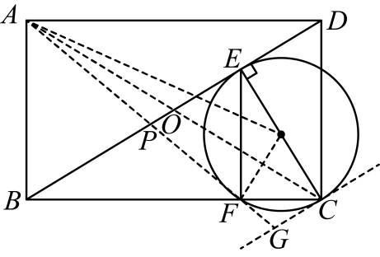
则，
所以，
因为四边形是矩形，
所以，
所以，
而，
所以，
因为以$CE$ 为斜边作直角三角形，
所以点F在以$CE$ 为直径的圆上运动，
当点F与点E重合时，P与F重合，此时，但不存在直角三角形，
故，
综上所述，．
因为，
所以，
故答案为：．
三、解答题（本大题共8题，满分90分）
16. 计算：．
【答案】
【解析】
【分析】本题考查了特殊角的三角函数值的计算，掌握相关知识点是解题的关键．
先将特殊角的三角函数值化简，再按无理数的运算法则计算，即可求解．
【详解】解：
．
17. 如图，在中，，，点$D$ 在边$BC$ 上，，，过点$D$ 作交$AC$ 的延长线于点$E$ ．
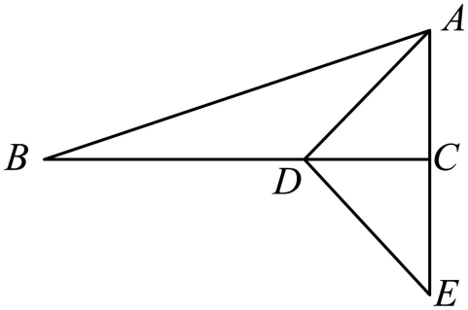
（1）求$AD$ 的长；
（2）求的值．
【答案】（1）
（2）
【解析】
【分析】本题考查解直角三角形，熟练掌握锐角三角函数的定义，是解题的关键：
（1）线段的和差求出$BC$ 的长，正切值求出$AC$ 的长，勾股定理求出$AD$ 的长即可；
（2）同角的余角相等，得到，根据正弦的定义求出即可．
【小问1详解】
解：在中，，，，
∴，
∴，
在中，由勾股定理，得；
【小问2详解】
解：由（1）知：，，
∵，
∴，
∴，
∴．
18. 如图，在$△ABC$ 中，$AB=AC$ ，点分别在边上，．
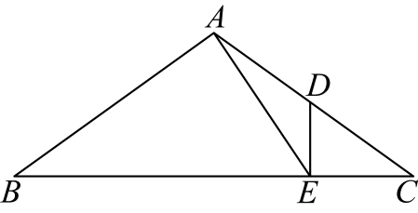
（1）求证：；
（2）若，求的长．
【答案】（1）
证明：∵$AB=AC$ ，
∴，
∵，，
∴，
∴；
（2）
【解析】
【分析】本题考查相似三角形的判定和性质，熟练掌握相似三角形的判定方法是解题的关键：
（1）等边对等角，得到，三角形的外角的性质结合角的和差关系求出，即可得证；
（2）根据相似三角形的性质，列出比例式，进行求解即可．
【小问1详解】
略
【小问2详解】
解：由（1）知：，
∴，
∴，即，
∴．
19. 在平面直角坐标系中，把抛物线向下平移1个单位长度，所得的新抛物线顶点坐标为．
（1）求原抛物线的表达式；
（2）若新抛物线与轴交于点$C$ ，原抛物线顶点为$B$ ，求的正切值．
【答案】（1）
（2）
【解析】
【分析】（1）利用平移规律结合新抛物线的顶点坐标，利用顶点式得出原抛物线解析式；
（2）先求出新抛物线的解析式为，再求得，从而可求得$AB$ ，$AC$ ，得出轴，进而求得$BC$ ，从而可得出点$C$ 到$AB$ 的距离为$2$ ，再求得，然后利用三角形面积求得$AD$ ，再利用勾股定理求得，从而可求得．
【小问1详解】
解：∵把抛物线向下平移1个单位长度，所得的新抛物线顶点坐标为，
∴原抛物线顶点坐标为，
∴原抛物线的解析式为，
即原抛物线的解析式为；
【小问2详解】
解：∵原抛物线的解析式为，把抛物线向下平移1个单位长度得到新抛物线，
∴新抛物线的解析式为，
令，则，
∴，
又，，在平面直角坐标系上描点A，B，C三点，如图，
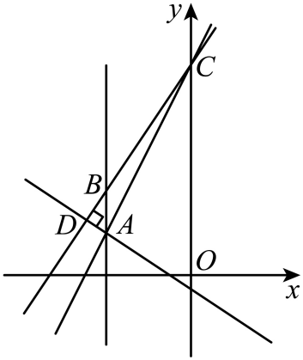
∴，，轴，
，
∴点$C$ 到$AB$ 的距离为$2$ ，
∴，
过点A作于点D，
∴，
∴，
∴，
∴．
【点睛】本题考查了把化成顶点式，待定系数法求二次函数解析式，二次函数图象的平移，用勾股定理解三角形，求角的正切值等知识点，解题关键是掌握上述知识点并能熟练运用求解．
20.
坡道改良：某教学楼门口的坡道上下坡困难，乘坐轮椅的学生无法独立通过，由同伴推行也比较吃力．为确保轮椅能够安全、自如的通行，坡道设计需满足以下关键要求：最大坡度为，这是国际通用标准．每段坡道垂直升高不宜超过，超过时需设置休息平台．为此，几个学习小组经过测量，收集了坡道的相关数据，如图1、图2、图3．  同学发现坡道左侧有连廊，为了安全又不影响连廊通行，可将坡道设计为折返形，如图4．折返形坡道（坡道一休息平台一坡道）设计需满足以下关键要求：折返形坡道单段坡道最大坡度为，水平长度最大，休息平台宽度最小，轮椅入口宽度最小． | 甲  组 | 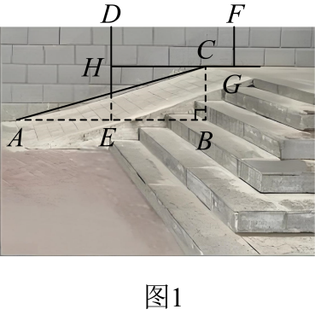  ，，．
 | 乙  组 | 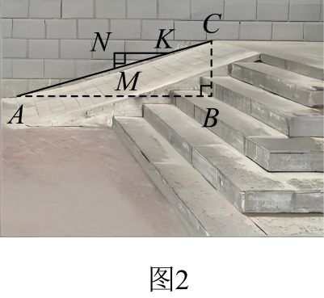
 | 丙  组 | 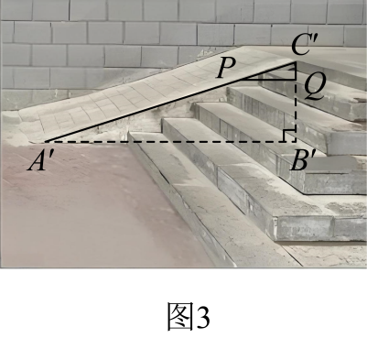
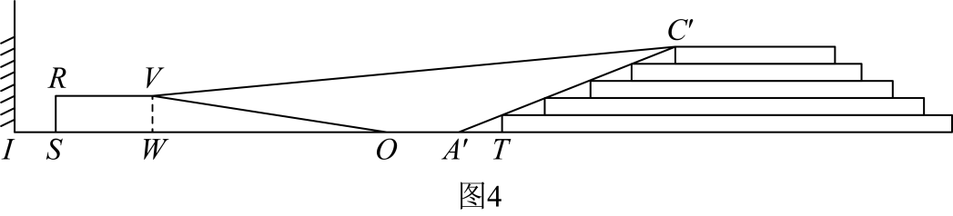
休息平台宽为，轮椅入口宽为，点到连廊的距离为．

（1）根据三组同学收集的数据，求原坡道的坡度和坡高（$BC$ 或），并判断是否安全；
（2）为了安全又不影响连廊通行，请您设计一种折返形坡道的方案，写出折返形坡道单段坡道（坡道、坡道）的坡度和坡高以及设计过程．
【答案】（1）坡度，坡高，不安全
（2）坡道的坡高为，坡度为，坡道的坡高为，坡度为
【解析】
【分析】本题考查了勾股定理解直角三角形，矩形的性质，坡度，掌握相关知识点是解题的关键．
（1）根据题意可知，，由勾股定理可得，即可求出坡度，再跟通用标准作比较，即可求解；
（2）当休息平台位于连廊最左段，即点I和点S重合时，过点V作，可知四边形为矩形，先求出，即可求出坡道的坡高和坡度，再求出，即可求出坡道的坡高和坡度．
【小问1详解】
解：由图1可知，，
，
，
故原坡道的坡度为，
，
原坡道不安全．
【小问2详解】
解：如图，当休息平台位于连廊最左段，即点I和点S重合时，过点作，过点V作，可知四边形为矩形，
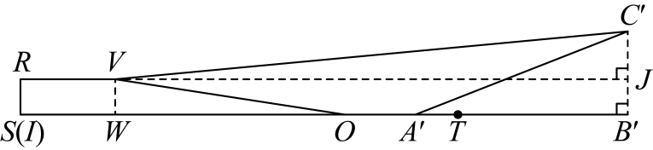
根据题意可知，，
，
，
当坡道的坡度为时，，
由（1）可知，
$∵$ 四边形为矩形，
，，
，
故坡道的坡度为，
，
故坡道符合题目要求．
答：坡道的坡高为，坡度为，坡道的坡高为，坡度为．
21. 如图，在平面直角坐标系中，已知抛物线的顶点为$A$ ，点．
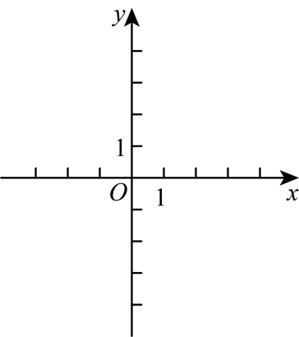
（1）若抛物线经过点$B$ 和$C$ ，求$a$ 的值；
（2）如果$△ABC$ 的面积小于3，求的取值范围；
（3）点$A$ 关于原点的对称点$D$ ，连接，且，直线$BC$ 与抛物线交于点（点$E$ 在点$C$ 右侧），当与相似时，求抛物线的表达式．
【答案】（1）
（2）
（3）
【解析】
【分析】（1）根据抛物线的对称轴可得，再将点代入抛物线，即可求出$a$ 的值；
（2）根据抛物线的对称轴为直线，可得，再根据点$A$ 与$BC$ 的位置关系，分两种情况表示$△ABC$ 的面积求解即可；
（3）由中心对称的性质可知，，，再根据直角三角形斜边中线等于斜边一半，得到，根据坐标两点的距离公式，求出的值，再根据抛物线的开口方向以及与线$BC$ 有两个交点，可知抛物线顶点在$BC$ 上方，则，从而确定，得出，，，，证明是等腰直角三角形，进而得出，再根据边角关系，推出当与相似时，只能，得到，从而得出，再代入抛物线解析式求出$a$ 的值，即可得解．
【小问1详解】
解：，
抛物线的对称轴为直线，
$∵$ 抛物线经过点，
抛物线的对称轴为直线，
，
抛物线为，
将点代入抛物线可得，
解得：；
【小问2详解】
解：$∵$ 点，
，
$∵$ 抛物线的对称轴为直线，
，
当点$A$ 在$BC$ 上方时，，
的面积小于3，
，
解得：；
当点$A$ 在$BC$ 下方时，，
的面积小于3，
，
解得：；
综上可知，的取值范围为；
【小问3详解】
解：如图，连接$AD$ ，$OC$ ，令$BC$ 与抛物线对称轴的交点为$M$ ，
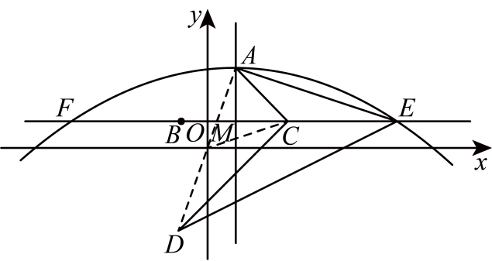
，点$A$ 关于原点的对称点$D$ ，
，，
，是$AD$ 的中点，
，
，
，
解得：或，
，
抛物线开口向下，
$∵$ 直线$BC$ 与抛物线交于点，
，
，
，
，，，，
，
是等腰直角三角形，
，
，
，即，
，，
，
，
当与相似时，只能，
，
，
，
在点$C$ 右侧，
，
将代入抛物线，得，
解得：，
抛物线的表达式为．
【点睛】本题考查了二次函数的图象和性质，待定系数法求函数解析式，中心对称的性质，勾股定理，直角三角形的斜边中线，等腰三角形的判定和性质，相似三角形的判定和性质等知识，利用数形结合的思想是解题关键．
22. 某数学学习小组成员对“重差”开展了深入探究．
重差汉代天文学家测量太阳的高和远的方法．最早见于《周髀算经》．刘徽《九章算术注》序说：“凡望极高、测绝深而兼知其远者必用重差，勾股则必以重差为率，故曰重差也．”如图1，“日去地”减去表高与表高之比或“南戴日下”与南影之比，等于两表到“日下”距离之差与两表影长差之比．后者是两个差数，故有“重差”的称谓．下面作简要介绍．
如图1，为了测量海岛的高度，设$B$ 为岛的顶点，过点$B$ 的铅垂线与地面的交点为$C$ ，则岛的高度即为$BC$ ．接下来要进行两次操作，第一次把一根木杆（算经中称之为“表”，下文称为“测量杆”）竖直立在地面上距离点$C$ 较近的点$M$ 处，从点$M$ 处透过测量杆的上端$Q$ 望岛顶的连线（把它叫做测量线）延长后交地面于点．第二次，把测量杆竖直立在距离点$C$ 较远的点$D$ 处三点在一条直线上），同样地，从点$D$ 处透过测量杆的上端$P$ 望岛顶（即测量线）的连线延长后交地面于点$A$ ．连接并延长交$BC$ 于点$E$ ．
求证：①或②．
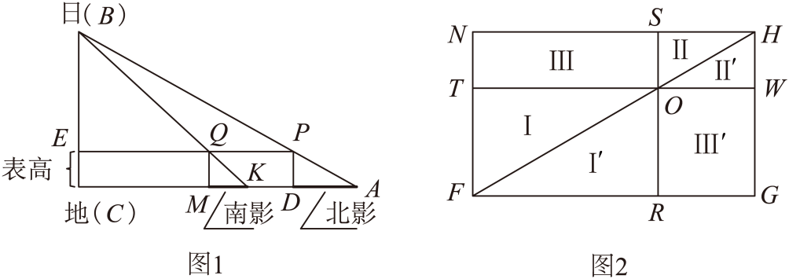
学习小组的成员经探究后都认为：要想证明①和②都成立，只需证明和①或②成立．大家分别提出了自己的分析或证明思路．
小海同学：针对问题及求证结论的数学结构特征自然想到应用三角形一边的平行线、合比性质、等比性质有关知识加以解决；
小明同学：锐角三角比是沟通边角关系的一座桥梁，记；
欢欢同学：利用相似三角形的性质；
乐乐同学：过点$P$ 作的平行线．．．．．．；
请根据同学们提出的分析或思路完成（1）和（2）．
（1）求证：；
（2）求证：①；
（3）在课本阅读材料二《漫谈“出入相补原理”》中，如图2，设是矩形的对角线上任意一点，过点分别作一组邻边的平行线，直线分别与边交于点，直线分别与边交于点，那么矩形的面积等于矩形的面积．说理如下：如果把图形看作由移置到处，同时、各移到、，那么依据出入相补原理，得（指面积相等）．请利用这个结论证明①成立．
【答案】（1）
证明：∵，
∴，
∴，
∴，
∴，
∴，
∴，
∵，
∴，
∴．
（2）
证明：∵，
∴，
∴，
∴，
∴，
∴，
∴，
∵，
∴，
∴，
由（1）得：，
∴，
∴由等比的性质得：．
（3）
证明：如图所示，在图1上分别以$BC$ 、为邻边构建矩形，以$BC$ 、为邻边构建矩形，以$BC$ 、为邻边构建矩形，以$BC$ 、为邻边构建矩形，
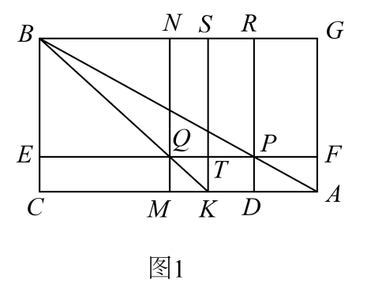
由出入相补原理得：，，
∴，，
将上述等积式写成比例式得：，，
∵，，
∴，，
∵，，，，
∴，，
∴，
∴由等比的性质得：．
【解析】
【分析】本题考查相似三角形的性质和判定，矩形的性质，合比的性质，等比的性质；
（1）利用得，再利用合比的性质可将转化为；
（2）由（1）可得，再利用等比的性质可得；
（3）在图1上分别以$BC$ 、为邻边构建矩形，以$BC$ 、为邻边构建矩形，以$BC$ 、为邻边构建矩形，以$BC$ 、为邻边构建矩形，由出入相补原理得：，得出，，进而得出，再由等比的性质可得．
【小问1详解】
略
【小问2详解】
略
【小问3详解】
略
23. 在四边形中，点$E$ 在边$AB$ 上，，点$F$ 在边$BC$ 上．
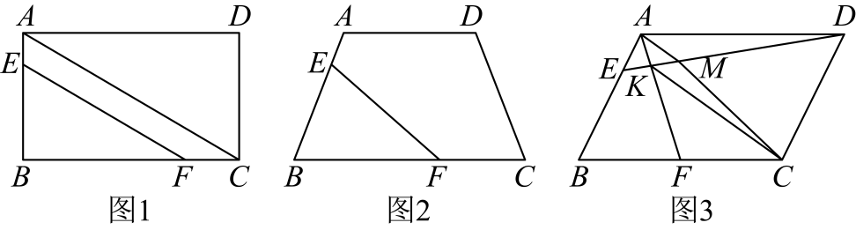
（1）如图1，若四边形为矩形，且，连接，
求证：；
（2）如图2，若四边形为等腰梯形，．请连接并延长，交的延长线于点$G$ ，连接，如果，求的长；
（3）如图3，若四边形为平行四边形，点$F$ 是$BC$ 中点，连接交于点，连接，过点$A$ 作交于点$M$ ，连接，求值．
【答案】（1）
证明：∵四边形为矩形，
∴，，
∴，
∵，，
∴，
，
∴，
∴，
∴，
又∵，
∴；
（2）
（3）
【解析】
【分析】（1）矩形的性质，得到，，进而得到，易得，推出，进而得到，推出，即可得证；
（2）取$AB$ 的中点$H$ ，连接，斜边上的中线，得到，等边对等角，结合三角形的外角，推出，进而得到，证明，得到，设，求出，根据，得到，求出的值，再根据等腰梯形的两腰相等，即可得出结果；
（3）延长，交于点$H$ ，连接$AC$ ，证明，得到，，进而推出，根据同高三角形的面积比等于底边比，以及平行面积转化，即可得出结果．
【小问1详解】
略
【小问2详解】
解：取$AB$ 的中点$H$ ，连接，则，
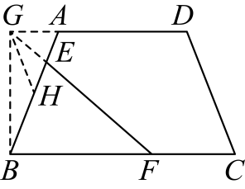
∵，
∴，
∴，
∴，
∵，
∴，
∵，
∴，
∴，
又∵，
∴，
∴，
∴，
∴，
设，则，
∴，
∵，
∴，即，
解得（负值舍去），
∴，
∵四边形为等腰梯形，，
∴；
【小问3详解】
解：延长，交于点$H$ ，连接$AC$ ，
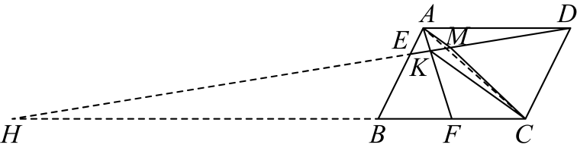
∵平行四边形，
∴，，
∴，
∴，，
∴，
∵$F$ 为$BC$ 的中点，
∴，
∴，
∴，
∴，
∵，
∴，
∴．
【点睛】本题考查矩形的性质，等腰梯形的性质，平行四边形的性质，斜边上的中线，等边对等角，相似三角形的判定和性质等知识点，熟练掌握相关知识点，合理添加辅助线，构造相似三角形，是解题的关键．

